Crane Control Decoder

Ten dekoder akcesoriów jest przeznaczony do sterowania dźwigiem na modelach kolejowych za pomocą serwa.

Funkcje:

• 3 potencjometry. Umożliwia ustawienie zakresu ruchów, prędkości i opóźnienia w pozycji żurawia.

• Przycisk programowania. Umożliwia programowanie dekodera dźwigu.

• Wejście DCC / PWR. Wejście sygnału DCC w połączeniu ze źródłem zasilania dekodera.

• Wejście zewnętrzne. Umożliwia wyłączenie ruchów dźwigu.

Specyfikacja elektryczna

• Wejście DCC: AC / DC 0-20 V, min. 1A

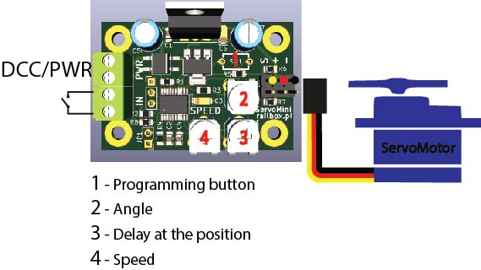
Połączenie

ON/OFF

Konfigurowanie adresu modułu DCC
Aby skonfigurować adres DCC modułu Użytkownik powinien powtórzyć następujące kroki:
• Naciśnij i przytrzymaj przycisk programowania
• Trzykrotnie wyślij ze stacji dowodzenia polecenie akcesoriów z wymaganym adresem: wł. / Wył. / Wł. Po tym moduł powinien rozpocząć wykonywanie akcji adresu bazowego.
• Zwolnij przycisk programowania.
Lista dostępnych działań:
• Adres bazowy: ruch dźwigu wyłącz / włącz.

